A JAC MOTORS group company

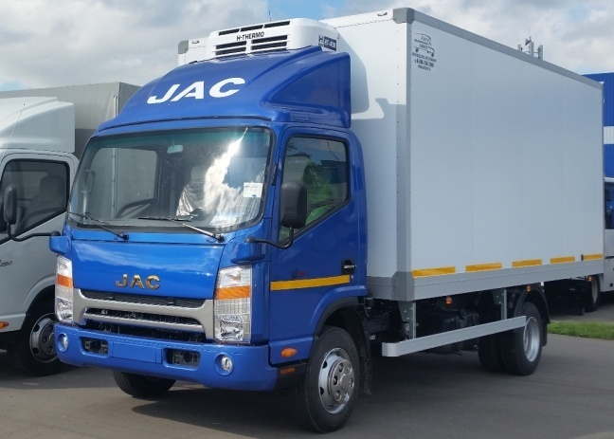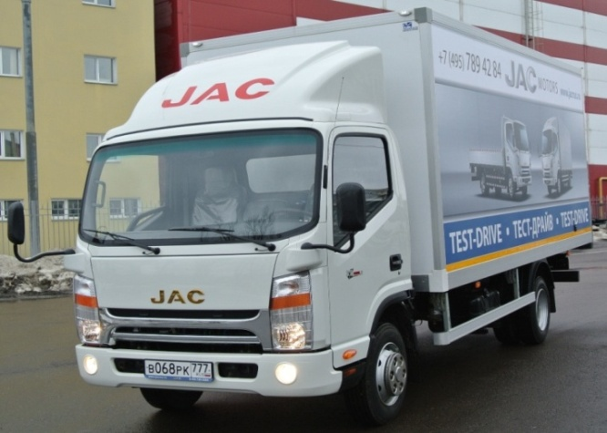
Технические характеристики (гарантия на шасси 3 года или 150 т.км., межсервисный пробег 20 т.км.). Рекомендованная цена шасси от 1 634 000,00 руб. с НДС
(ПШТС 2017 года с полностью оплаченным УТС).
Кабина без спального места | Модель | N75
 | Колесная формула | 4*2
Двигатель | Модель | Сummins ISF3.8s4R154 (Евро-4),
 |  | ISF3.8s5154(Евро 5)
 | Тип | Common Rail+EGR+POC
 | Объем | 3760
 | Степень сжатия | 17,2
 | Максимальная мощность (л.c) | 156/2600 (112kw/2600)
 | Максимальный крутящий момент (н/м) | 490/1200～1900
 | Модель | Механическая LC6T540 (Евро4),
Трансмиссия |  | LC6T55 (Евро-5)
 | Передаточные числа | Ⅰ:6.482 Ⅱ:3.654 Ⅲ:2.263  Ⅳ:1.477 Ⅴ:1.0 Ⅵ:0.77 R:5.996
 | Положение передачи | R 1 3 5  2 4 6
Ведущий Мост | Модель | HAAM 4.1
Основные параметры | Габаритные размеры шасси (мм) | 6945*1995*2222
 | Монтажные размеры (мм) | 5155×2013
 | Колесная база (мм) | 3845
 | Колея (мм) | 1665/1525
 | Снаряженная масса шасси (кг) | 3020
 | Грузоподъемность шасси (кг) | 4670
 | Полная масса (кг) | 7490
 | Максимальная скорость (км/ч) | 90
 | Минимальный дорожный просвет (мм) | 173
 | Максимальный преодолеваемый подъем (%) | 30
 | Минимальный радиус поворота (м) | 8
Шины |  | 215/75R17.5
Рулевой механизм |  | Гидроусилитель руля
Топливный бак (л) |  | 100
Аккумуляторные батареи |  | 120 А.ч*2 24В
Тормозная система |  | Двухконтурная  пневматическая с 4-канальной ABS
Комплектации
Комфорт | Прикуриватель | стандарт
 | Радиоприемник+MP3, антенна, динамики | стандарт
 | Пепельницы в боковых дверях | стандарт
 | Полки в кабине над головами водителя и крайнего пассажира | стандарт
 | Солнцезащитные козырьки водителя и пассажира | стандарт
 | Ящик для инструментов | стандарт
 | Зеркала заднего вида с подогревом | стандарт
 | Рулевая колонка регулируемая по наклону/вылету | стандарт
 | Подножка с антискользящим покрытием. | стандарт
 | Задний стабилизатор поперечной устойчивости | стандарт
 | Электростеклоподъемники | стандарт
 | Центральный замок | стандарт
 | Круиз-контроль | опция
 | Кондиционер | стандарт
 | CD | опция
Безопасность | Ремни безопасности водителя и пассажира  регулируемые по высоте | стандарт
 | Энергопоглощающий передний бампер | стандарт
 | АБС | стандарт
 | Противотуманные фары | стандарт
 | Зуммер заднего хода | стандарт
 | Горный тормоз | стандарт
 | Электрическая регулировка передних фар | стандарт
Адаптация для России | Топливный фильтр с подогревом и сепаратором | стандарт
 | Отопитель салона | стандарт
 | Морозоустойчивые резиновые детали | стандарт
 | Свечи накаливания | стандарт
 | Дополнительное утепление пола | стандарт
 | Москитные сетки и теплоизолционный экран на двигатель | стандарт
 | Закрытый аккумуляторный ящик | стандарт
 | Нижняя защита двигателя, КПП и топливного бака | стандарт
 | Предпусковой жидкостный подогреватель Webasto | стандарт
 | Автономный воздушный отопитель кабины Webasto | опция
Прочее | Запасное колесо | стандарт
 | Набор инструментов | стандарт
 | Буксировочный крюк | стандарт
 | Тахометр | стандарт
 | Коробка отбора мощности | опция
 | Тахограф | опция
 | Спойлер | стандарт

